

**О внесении изменений в постановление акимата от 13 декабря 2016 года № 560 "Об утверждении регламентов государственных услуг в области растениеводства"**

***Утративший силу***

Постановление акимата Костанайской области от 24 июля 2017 года № 374. Зарегистрировано Департаментом юстиции Костанайской области 24 августа 2017 года № 7173. Утратило силу постановлением акимата Костанайской области от 8 января 2020 года № 2

      Сноска. Утратило силу постановлением акимата Костанайской области от 08.01.2020 № 2 (вводится в действие по истечении десяти календарных дней после дня его первого официального опубликования).

      В соответствии с Законом Республики Казахстан от 23 января 2001 года "О местном государственном управлении и самоуправлении в Республике Казахстан" и Законом Республики Казахстан от 15 апреля 2013 года "О государственных услугах" акимат Костанайской области **ПОСТАНОВЛЯЕТ:**

      1. Внести в постановление акимата Костанайской области от 13 декабря 2016 года № 560 "Об утверждении регламентов государственных услуг в области растениеводства" (зарегистрировано в Реестре государственной регистрации нормативных правовых актов под № 6801, опубликовано 25 января 2017 года в Эталонном контрольном банке нормативных правовых актов Республики Казахстан) следующие изменения:

      в регламенте государственной услуги "Субсидирование стоимости гербицидов, биоагентов (энтомофагов) и биопрепаратов, предназначенных для обработки сельскохозяйственных культур в целях защиты растений", утвержденном вышеуказанным постановлением:

      подпункт 1) пункта 1 исключить;

      пункт 3 изложить в следующей редакции:

      "3. Результат оказания государственной услуги – предоставление в территориальное подразделение казначейства платежных документов к оплате для дальнейшего перечисления причитающихся субсидий на банковские счета сельскохозяйственных товаропроизводителей или отечественных производителей средств защиты растений при приобретении гербицидов, биоагентов (энтомофагов) и биопрепаратов у производителя средств защиты растений по удешевленной стоимости, либо мотивированный ответ об отказе в оказании государственной услуги по основаниям, предусмотренным пунктом 10 стандарта государственной услуги, утвержденного приказом Министра сельского хозяйства Республики Казахстан от 8 июня 2015 года № 15-1/522 "Об утверждении стандарта государственной услуги "Субсидирование стоимости гербицидов, биоагентов (энтомофагов) и биопрепаратов, предназначенных для обработки сельскохозяйственных культур в целях защиты растений" (зарегистрирован в Реестре государственной регистрации нормативных правовых актов под № 11684) (далее – Стандарт).

      При обращении через Государственную корпорацию услугополучателю направляется уведомление на бумажном носителе с решением о назначении/не назначении субсидии с указанием причин непредоставления субсидий, подписанное уполномоченным лицом услугодателя, по формам согласно приложениям 1 и 2 к Стандарту.

      Форма предоставления результата оказания государственной услуги: бумажная.";

      раздел 2 "Описание порядка действий структурных подразделений (работников) услугодателя в процессе оказания государственной услуги" изложить в следующей редакции:

      "4. Государственная услуга через структурные подразделения (работников) услугодателя не оказывается.";

      раздел 3 "Описание порядка взаимодействия структурных подразделений (работников) услугодателя в процессе оказания государственной услуги" изложить в следующей редакции:

      "5. Государственная услуга через структурные подразделения (работников) услугодателя не оказывается.";

      раздел 4 "Описание порядка взаимодействия с Государственной корпорацией "Правительство для граждан" и (или) иными услугодателями, а также порядка использования информационных систем в процессе оказания государственной услуги" изложить в следующей редакции:

      "6. Описание порядка обращения в Государственную корпорацию, длительность обработки запроса услугодателя:

      1) услугополучатель для получения государственной услуги обращается в Государственную корпорацию;

      2) работник Государственной корпорации проверяет пакет документов, согласно перечню, предусмотренному пунктом 9 Стандарта (далее – пакет документов):

      в случае представления услугополучателем неполного пакета документов, работник Государственной корпорации отказывает в приеме заявки и выдает расписку об отказе в приеме документов по форме согласно приложению 6 к Стандарту – 5 (пять) минут;

      при предоставлении полного пакета документов, работник Государственной корпорации регистрирует заявление в Интегрированной информационной системе Государственной корпорации "Правительство для граждан" и выдает услугополучателю расписку о приеме пакета документов – 5 (пять) минут;

      работник Государственной корпорации формирует пакет документов и направляет его услугодателю через курьерскую или иную уполномоченную на это связь – 1 (один) день.

      День приема заявлений и документов не входит в срок оказания государственной услуги, установленный Стандартом;

      3) услугодатель подготавливает результат оказания государственной услуги и передает его в Государственную корпорацию – 5 (пять) рабочих дней;

      4) работник Государственной корпорации в срок, указанный в расписке о приеме пакета документов, выдает результат оказания государственной услуги услугополучателю – 15 (пятнадцать) минут.

      Государственная услуга через веб-портал "электронного правительства" не оказывается.

      Подробное описание последовательности процедур (действий), взаимодействий структурных подразделений (работников) услугодателя в процессе оказания государственной услуги отражается в справочнике бизнес- процессов оказания государственной услуги согласно приложению к настоящему Регламенту.";

      приложение к указанному регламенту государственной услуги изложить в новой редакции согласно приложению к настоящему постановлению.

      2. Контроль за исполнением настоящего постановления возложить на курирующего заместителя акима Костанайской области.

      3. Настоящее постановление вводится в действие по истечении десяти календарных дней после дня его первого официального опубликования.

|  |  |
| --- | --- |
| *Аким Костанайской области* | *А. Мухамбетов* |

|  |  |
| --- | --- |
|  | Приложение к постановлению акимата от 24 июля 2017 года № 374 |

|  |  |
| --- | --- |
|  | Приложение к Регламенту государственной услуги "Субсидирование стоимости гербицидов, биоагентов (энтомофагов) и биопрепаратов, предназначенных для обработки сельскохозяйственных культур в целях защиты растений" |

**Справочник бизнес-процессов оказания государственной услуги "Субсидирование стоимости гербицидов, биоагентов (энтомофагов) и биопрепаратов, предназначенных для обработки сельскохозяйственных культур в целях защиты растений"**

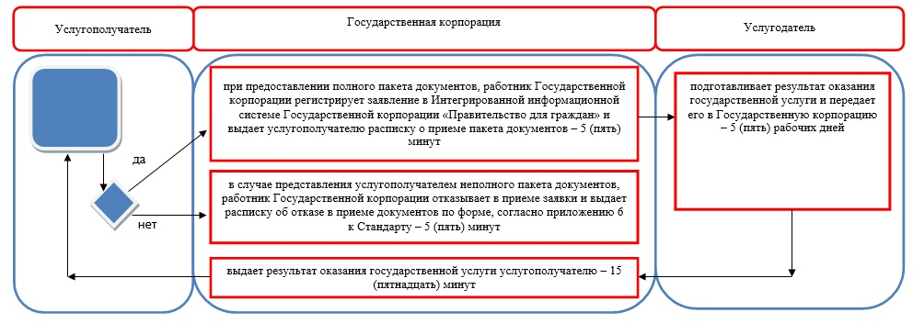

**Условные обозначения:**

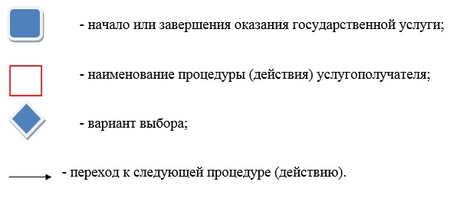

© 2012. РГП на ПХВ «Институт законодательства и правовой информации Республики Казахстан» Министерства юстиции Республики Казахстан